1.4 – Crear y modificar usuarios

Sistema administrador

Gobierno Abierto

Tabla de Contenidos

1 Información General * 2

2 Flujo Básico * 3

3 Flujo Alternativo * 8

4 Requerimientos No Funcionales del Caso de Uso 9

5 Información Relacionada 9

6 Diseño Conceptual de Interfaces* 9

6.1 <Interfaz 1> 9

6.2 <Interfaz 2> 9

7 Mensajes del Sistema* 9

7.1 Glosario 9

7.2 Historia de Cambios * 10

# Información General *

|  |  |
| --- | --- |
| Nombre del Caso de Uso* | Crear y modificar usuarios |
| Objetivo* | Crear accesos a los usuarios del sistema administrador para realizar las configuraciones en el contenido del sitio web. |
| Trigger* |  |
| Actores* | Usuario Administrador de contenidos / Usuario Administrador Web |
| Pre-condiciones* | Acceder al administrador de contenidos de la web, con usuario y contraseña  Tener permisos en el rol para acceder al módulo de usuarios |
| Post-condiciones Exitosas* |  |
| Prioridad |  |
| Nombre del caso de uso extendido |  |
| Punto de extensión |  |
| Condición de extensión |  |

# Flujo Básico *

<**FLUJO BASICO**: Actividades (pasos) que ocurren entre el actor y el sistema para lograr obtener el objetivo.>

Este escenario describe los pasos que se realizan desde que se dispara el evento Trigger hasta la obtención de cumplimiento del objetivo planteado para el Caso de Uso siempre que no ocurra una falla en su ejecución.

1. El usuario ingresa al administrador del sistema de Gobierno Abierto con su usuario y clave.

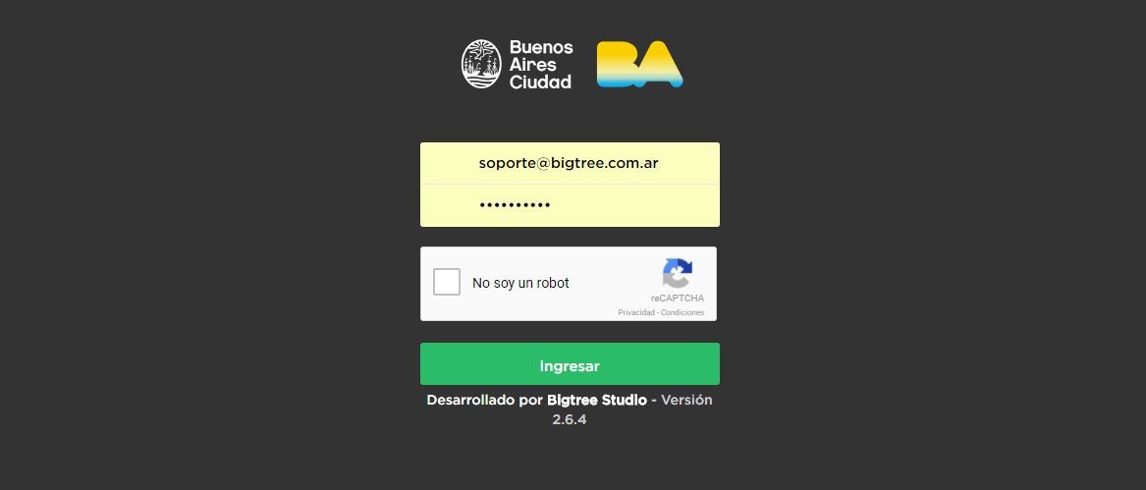

UsuarioQA. [usuarioQA@buenosaires.gob.a](mailto:usuarioQA@buenosaires.gob.a)r

Clave: GCBA2017 (todo mayúsculas)

1. El usuario ingresa al módulo de **Usuarios** del administrador del sistema.
2. El selecciona el botón **“Crear nuevo usuario”** de la pantalla.

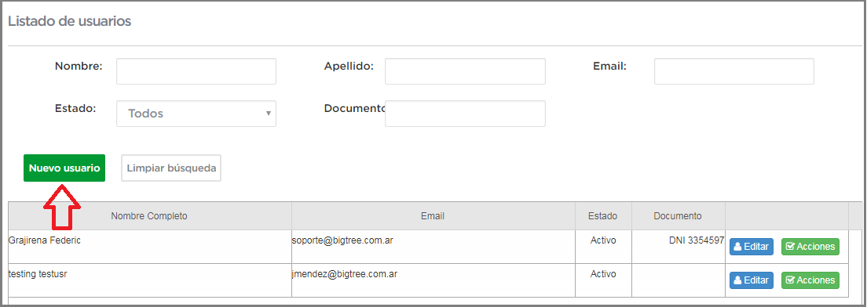

.3.Se accede a un formulario para dar de alta los campos de un usuario nuevo:

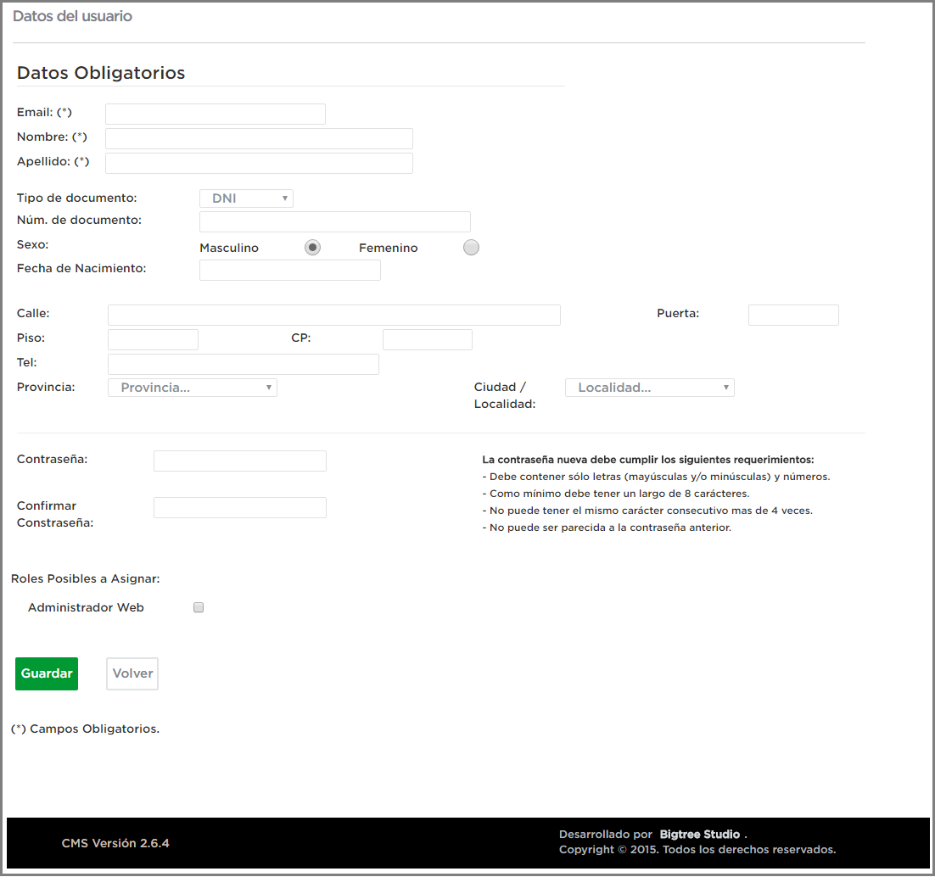

Para esta implementación, solo se deben usar los siguientes campos:

* 1. **E-mail**: correo electrónico del usuario que se está creando
  2. **Nombre del usuario**
  3. **Apellido del usuario**
  4. **Contraseña**: en la pantalla del formulario se indican los requerimientos con los que debe cumplir la nueva contraseña para ser válida.
  5. **Rol**: Todos los usuarios del sistema tienen un tipo de rol asignado que determina las acciones que tienen habilitadas (Administrador de contenidos, Administrador web, etc).

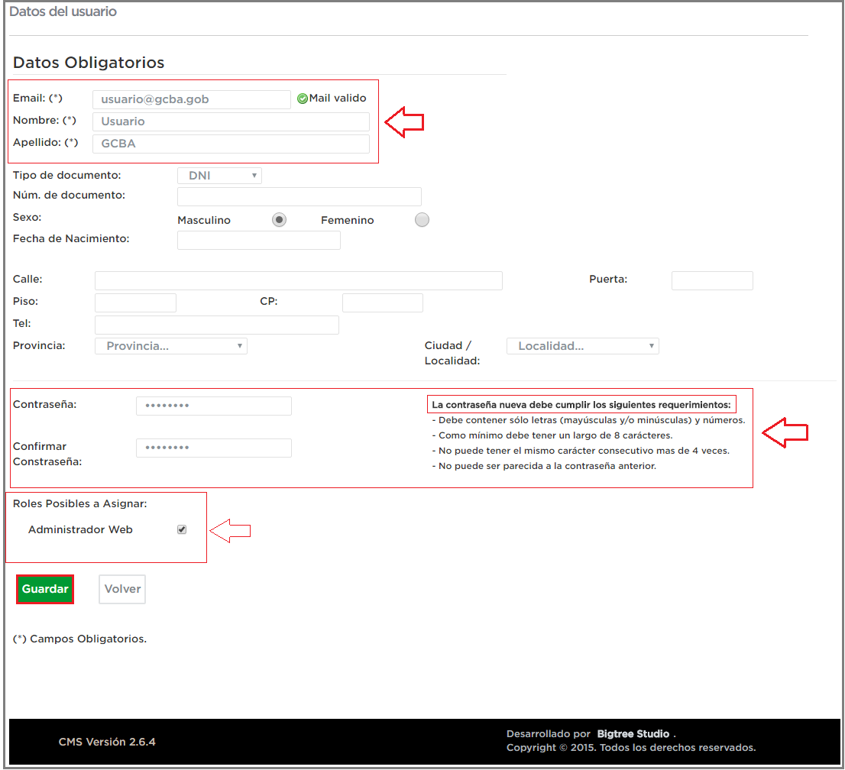

1. Tal como se muestra en la imagen superior, es necesario realizar el último paso de guardar los cambios efectuados.
2. Una vez creado el nuevo usuario, se podrá añadir una foto o avatar para cada usuario:

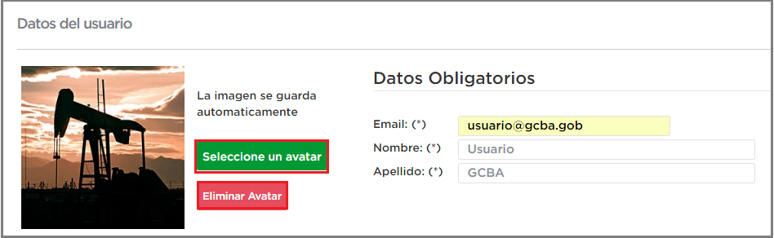

1. Una vez creado el usuario nuevo, se deberá volver al listado general del módulo para administrar las acciones que podrá realizar cada uno:

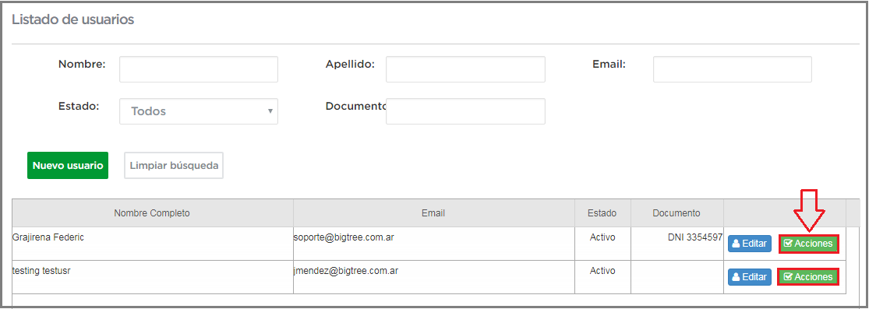

# Flujo Alternativo *

<FLUJOS ALTERNATIVOS: Extensiones producidas por alguna alteración en los pasos del Flujo Principal.>

Los flujos alternativos muestran cómo puede extenderse el escenario principal.

3. a Si se quiere realizar una modificación en cualquiera de los datos ingresados a la hora de crear el usuario se deben seguir los siguientes pasos:

3.a.1 Desde el listado principal se accede al formulario seleccionando el botón “Editar”.

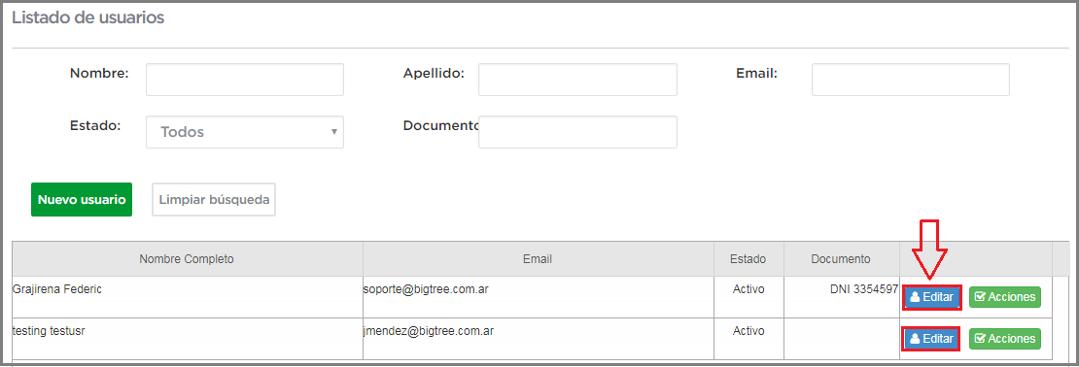

3.a.2 Desde el formulario se podrán realizar las modificaciones necesarias.

3.a.3 Recordar guardar los cambios efectuados.

# Requerimientos No Funcionales del Caso de Uso

< Requerimientos de performance, seguridad, etc, que deben satisfacerse en este caso de uso >

Requerimientos No Funcionales asociados al caso de uso, importantes de tener en cuenta para su desarrollo.

# Información Relacionada

< Información de contexto del caso de uso >

| **Documento** | **Ubicación** |
| --- | --- |
|  |  |
|  |  |

# Diseño Conceptual de Interfaces*

< Diseño conceptual de las interfases que reflejan la funcionalidad del caso de uso >

## <Interfaz 1>

|  |  |  |  |  |  |
| --- | --- | --- | --- | --- | --- |
| **Campo** | **Tipo** | **Obligatoriedad** | **Validación** | **Valor Default** | **Descripción** |
|  |  |  |  |  |  |
|  |  |  |  |  |  |

## <Interfaz 2>

|  |  |  |  |  |  |
| --- | --- | --- | --- | --- | --- |
| **Campo** | **Tipo** | **Obligatoriedad** | **Validación** | **Valor Default** | **Descripción** |
|  |  |  |  |  |  |
|  |  |  |  |  |  |

# Mensajes del Sistema*

< Código y descripción de los mensajes relacionados con el caso de uso actual>

7.a El usuario ha sido dado de alta correctamente

Apéndices*

## Glosario

|  |  |
| --- | --- |
| **Término** | **Descripción** |
| Captcha | Acrónimo de “Completely Automated Public Turing test to tell Computers and Humans Apart”. Código verificar que evita el paso de robots. |
|  |  |

## Historia de Cambios *

|  |  |  |  |
| --- | --- | --- | --- |
| **Revisión** | **Autor** | **Fecha** | **Descripción** |
| * | * | * | * |
|  |  |  |  |
|  |  |  |  |

* Datos Obligatorios

** Datos Obligatorios si no es un Caso de Uso de Procesos